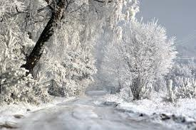
PF 2014

Krásné vánoční svátky
a do nového roku mnoho zdraví,
štěstí a spokojenosti
přeje
Dana Machačová

